Nombre del juego: PONDAS 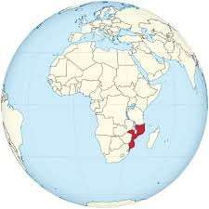 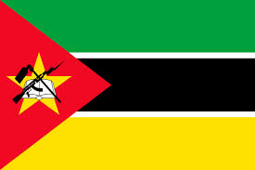
Origen: Moçambic
Jugadores/as: 2 equipos de 4 jugadores/as
Material: 10 y pelota pequeña.
Sugerencia: Las latas pueden forrarse con banderas de países extracomunitarios para que los niños y niñas las conozcan.
Reglas del juego: Se hacen dos equipos de 4 jugadores/as, ambos equipos se sitúan en línea, un equipo en frente del otro y a una distancia de aproximadamente 6 metros. Delante de cada jugador se coloca una lata. El juego consiste en intentar tumbar las latas del equipo contrario con el balón. Cada equipo hace tiradas alternativas y cada vez tira un jugador. Gana el equipo que ha tumbado todas las latas del contrincante.
